**НАЦІОНАЛЬНИЙ ТЕХНІЧНИЙ УНІВЕРСИТЕТ УКРАЇНИ**

**«КИЇВСЬКИЙ ПОЛІТЕХНІЧНИЙ ІНСТИТУТ**

**ІМЕНІ ІГОРЯ СІКОРСЬКОГО»**

**ФАКУЛЬТЕТ ЕЛЕКТРОНІКИ**

**КАФЕДРА КОНСТРУЮВАННЯ ЕЛЕКТРОННО-ОБЧИСЛЮВАЛЬНОЇ АПАРАТУРИ**

**КУРСОВА РОБОТА**

З дисципліни: «Електронна компонентна база радіоелектронної апаратури»

На тему: «Детектор руху на 555 таймері»

Студент 2 курсу групи ДК-91

Напрям підготовки: Телекомунікації

та радіотехніка

Котеленець Ю.С.________________

Керівник:

Доцент к.т.н. Короткий Є.В.______

Національна оцінка:_____________

Кількість балів:___ Оцінка EСTS___

 Члени комісії:   _____________        ___доцент, к.т.н. Короткий Є.В.___

                                           (підпис)                     (вчене звання, науковий ступінь, прізвище та ініціали)

                          _____________        _________________________________

                                           (підпис)                      (вчене звання, науковий ступінь, прізвище та ініціали)

Київ

2021

ЗМІСТ:

ПЕРЕЛІК УМОВНИХ СКОРОЧЕНЬ………………………………………………3

ВСТУП………………………………………………………………………………..4

РОЗДІЛ 1……………………………………………………………………………...5

* 1. Принцип роботи схеми детектору руху на NE555………………………….5
  2. Принцип роботи NE555……………………………………………………….6
  3. Режими NE555………………………………………………………………...8
  4. Принцип роботи NE555 в режимі мультивібратора…………………………9

РОЗДІЛ 2…………………………………………………………………………….13

РОЗДІЛ 3…………………………………………………………………………….14

3.1. Обрані компоненти…………………………………………………………..14

3.2. Характеристика обраних компонентів……………………………………...15

3.3. Кроки для створення бібліотеки…………………………………………….18

РОЗДІЛ 4…………………………………………………………………………….20

РОЗДІЛ 5…………………………………………………………………………….22

ВИСНОВОК……...…………………………………………………………………28

СПИСОК ВИКОРИСТАНИХ ДЖЕРЕЛ…………………………………………..29

ПЕРЕЛІК УМОВНИХ СКОРОЧЕНЬ

ІЧ – інфрачервоне випромінювання

ВСТУП

Метою даної роботи є дослідження детектору руху на 555 таймері та його характеристики.

Детектор руху використовується не тільки як сигналізація про вторгнення, але також використовується у багатьох додатках, таких як система автоматизації будинку, система енергоефективності тощо. Детектор руху буде виявляти рух людей або предметів і давати відповідний вихід відповідно до схеми.

В даній роботі я розгляну просту схему детектору, яка використовує ІЧ-датчик для передачі сигналу ІЧ-променя та фототранзистор для прийому цього променя.

Результатом буде звуковий сигнал, якщо світло не буде потрапляти на приймач, тобто, якщо детектор зафіксує щось між передавачем і приймачем. Якщо ж між передавачем і приймачем нічого не має то звукового сигналу не буде.

РОЗДІЛ 1

Вибір та дослідження принципової схеми приладу

* 1. Принцип роботи схеми детектору руху на NE555

Нашим завданням є створення пристрою, який буде детектувати рух об'єктів в певній зоні. Для створення такого приладу було обрано варіант з схемою випромінювача інфрачервоного світла та приймачем. Випромінювач працює на аналоговій інтегральній схемі NE555, котра в свою чергу працює в режимі мультивібратора, тобто генерує періодичні прямокутні імпульси. Тривалість імпульсів залежить від резисторів R1, R2 та конденсатора C1. На вихід таймера послідовно підключені резистор, що задає струм через світлодіод та ІЧ світлодіод. Схема приймача аналогічна до схеми випромінювача, але на виході замість резистора і ІЧ світлодіода має конденсатор та динамік, а до подільника напруги паралельно підключений фототранзистор.

Випромінювач утворює на виході прямокутні сигнали, які подаються на ІЧ-діод, тобто змушує його мерехтіти. А схема приймача повторює той же процес, але сигнал на виході перетворюється в звук, завдяки динаміку.

Щоб отримати звуковий сигнал тільки при пририванні ІЧ проміню, створеного випромінювачем, до подільника напруги приймача підключається фототранзистор, який у якості бази має фотоелемент, котрий при опроміненні дозволить протікати струму між емітером і колектором. Коли фототранзистор буде відкритий, напруга на виводі Threshold стане більшою за 2/3 від напруги Vcc і на виході приймача встановиться напруга низького рівню. При блокуванні ІЧ випромінювання фототранзистор закриється, струм через нього протікати перестане і схема знову почне генерувати прямокутні сигнали на виході таймера.

Нижче наведена схема випромінювача та приймача детектору руху на 555 таймері, відповідно рис.1.1 та рис.1.2.

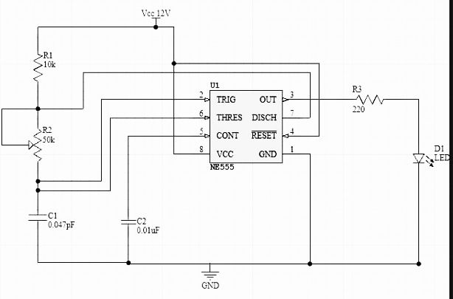

Рис.1.1. Принципова схема випромінювача

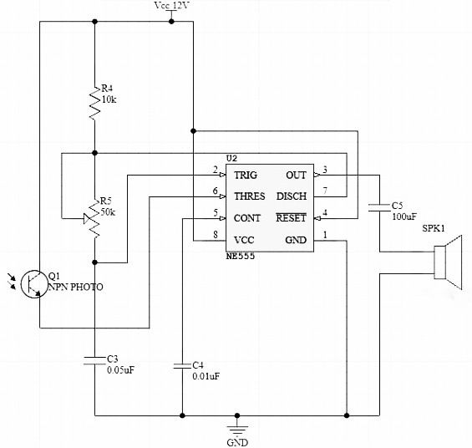

Рис.1.2. Принципова схема приймача

* 1. Принцип роботи NE555

Мікросхема NE555 – інтегральна схема, яка є пристроєм, що може формувати імпульси, як одиночні так і повторювальні, які мають стабільну характеристику в часі. На рис.1.3. наведена принципова схема таймера.

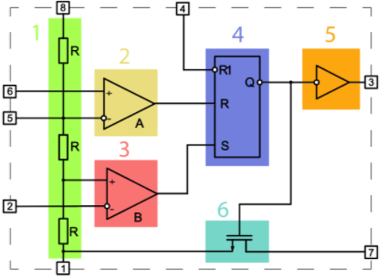

Рис.1.3. Принципова схема NE555

Умовно мікросхема NE555 складається з шести функціональних блоків:

* дільник напруги (1);
* два компаратора (2 і 3);
* RS-тригер (4);
* інвертується підсилювач потужності (5);
* транзистор з відкритим колектором на виході (6).

На вході знаходиться резистивний дільник напруги (1), який формує дві опорні напруги для компараторів (2 і 3). Вихідні контакти компараторів надходять на RS-тригер (4) з зовнішнім виводом для скидання, а потім на підсилювач потужності (5). Останнім вузлом є транзистор з відкритим колектором (6), який може виконувати кілька функцій, в залежності від поставленого завдання.

В таблиці 1 розглянемо всі 8 виходів схеми.

Таблиця 1.1. Призначення виводів NE555

|  |  |
| --- | --- |
| № | Призначення |
| 1 | GND – земля |
| 2 | TRIG – запуск |
| 3 | OUT – вихід |
| 4 | RESET – скидання |
| 5 | CONT – контроль |
| 6 | THRES – зупинка |
| 7 | DISCH – розряджання |
| 8 | Vcc – живлення |

* 1. Режими NE555

Таймер має декілька режимів роботи, а саме:

* Моностабільний режим (одновібратор) – в цьому режимі таймер виступає, як генератор «одиночних» імпульсів, тобто потрібно подавати сигнал низького рівня на другий вивід, тоді на 3-ому, ми отримаємо сигнал високого рівня. Рис. 1.4.

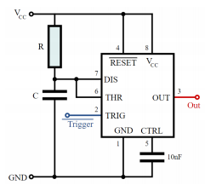

Рис.1.4. Схема моностабільного режиму 555 таймера

* Астабільний режим (мультивібратор) – в цьому режимі таймер видає безперервний потім прямокутних імпульсів, з певною частотою, яка залежить від значень резисторів R1, R2 та конденсатора С. Рис.1.5.

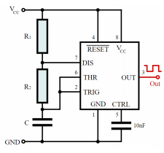

Рис.1.5. Астабільний режим 555 таймера

* Бістабільний режим (тригер Шмітта) – у цьому режимі таймер працює, як тригер.
  1. Принцип роботи NE555 в режимі мультивібратора

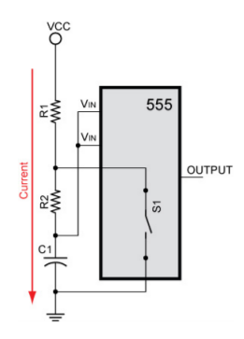 Мультивібратор представляє собою генератор періодичних імпульсів прямокутної форми із заданою амплітудою, та певною тривалістю або частотою, залежно від поставленого завдання. Його відмінність від одновібратора полягає у відсутності потреби зовнішнього впливу, для нормального функціонування пристрою. Схема працює наступним чином. У момент подачі живлення конденсатор С1 розряджений, що переводить вихід таймера в стан високого рівня. Потім С1 починає заряджатися, набираючи ємність до верхнього граничного значення 2/3 Vcc.

Рис. 1.6. Заряд конденсатору через резистори R1 та R2

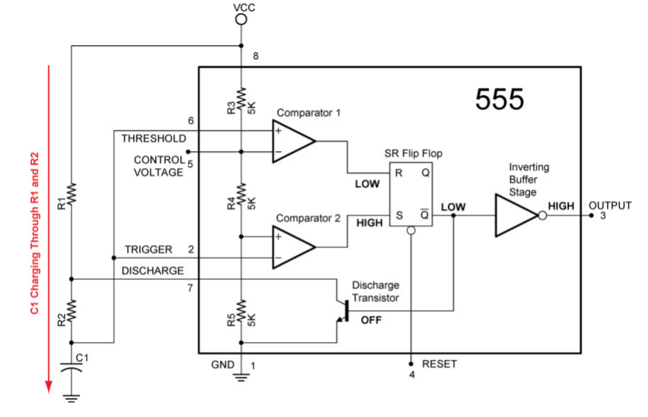Доки конденсатор С1 заряджається через резистори R1 та R2, таймер діє як відкритий перемикач. Під час заряджання конденсатора, вихід таймера знаходиться в стані високого рівня. Оскільки у момент подачі живлення конденсатор С1 розряджений, то з’єднані виводи TRIG та THRES мають нульову напругу.

Рис. 1.7. Заряд конденсатору через резистори R1 та R2

Отже, доки конденсатор заряджається виводи TRIG та THRES мають напругу меншу за 2/3 Vcc, вихід першого компаратора буде приймати низький рівень, оскільки на інвертуючому вході напруга буде більшою (VIN < 2/3 Vсс), а вихід другого компаратора буде приймати високий рівень доки напруга на TRIG не стане більшою за 1/3 Vcc (VIN < 1/3 Vсс).

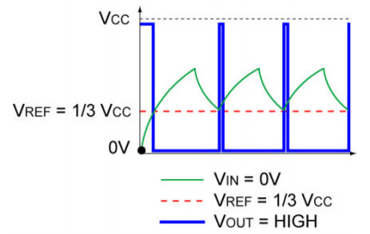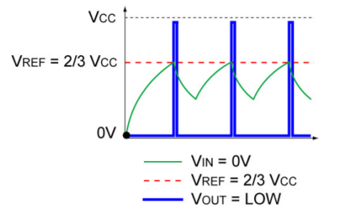

Рис. 1.9. Високий рівень на виході нижнього компаратора

Рис. 1.8. Низький рівень на виході верхнього компаратора

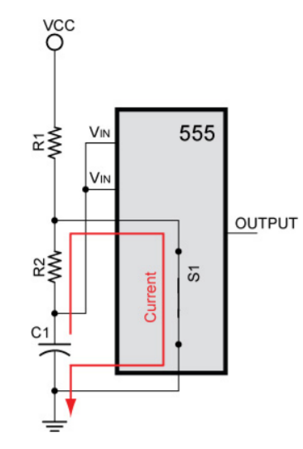 Досягнувши порога тригер перемикається, і на виході з'являється низький рівень сигналу. Починається процес розряду конденсатора, який триває до нижнього порогового значення 1/3 Vcc.

Рис. 1.10. Розряд конденсатору через резистор R2

Коли напруга на конденсаторі досягає значення в 2/3 Vcc, таймер спрацьовує як електронний перемикач і замикає конденсатор С1 та резистор R2 на землю. Конденсатор починає розряджатися тільки через резистор R2. Доки конденсатор розряджається вихід таймера перебуває у стані низького рівня.

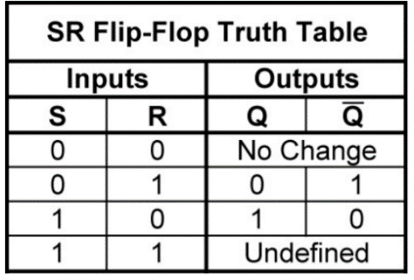 Таблиця 1.2 Таблиця істинності перемикача Flip-Flop

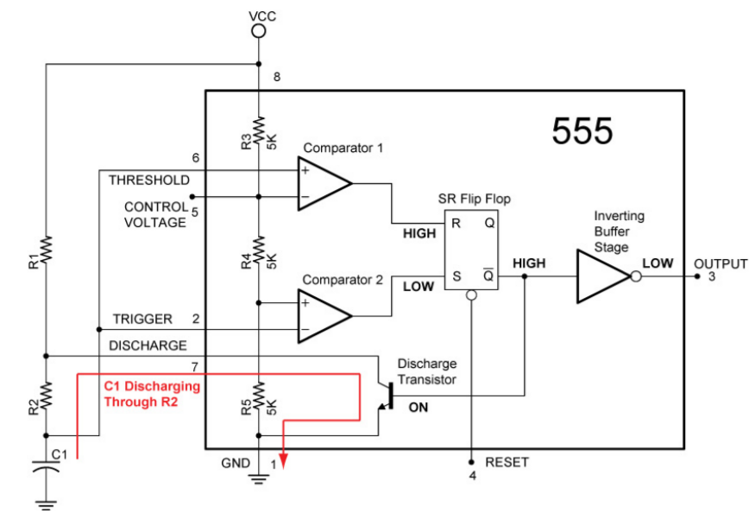

Рис. 1.11. Розряд конденсатору через резистор R2

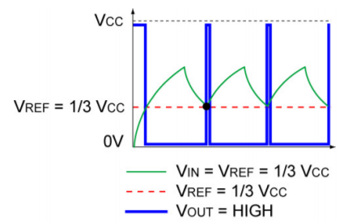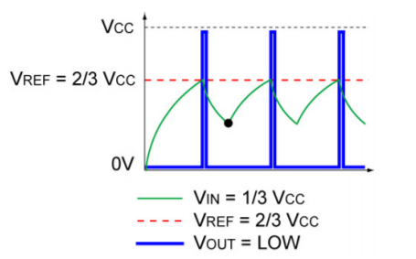 Розряд конденсатора призводить до зміни виходу верхнього компаратора на низький рівень. Доки конденсатор не розрядиться до напруги 1/3 Vcc стан виходу тригера не зміниться. При розряді до напруги 1/3 Vcc на виході другого компаратора встановиться високий рівень, що призведе до перемикання виходу SR Flip Flop в низький рівень, що в свою чергу призведе до вимкнення розрядного транзистору.

Рис. 1.12. Низький рівень на виході верхнього компаратора

Рис. 1.13. Високий рівень на виході нижнього компаратора

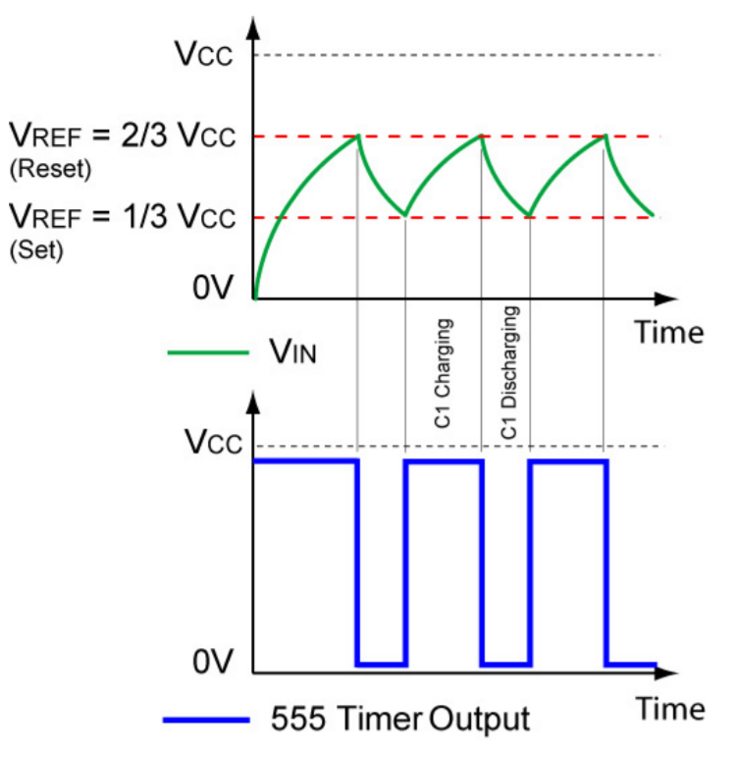Отже, при досягненні рівня 1/3 Vcc відбувається зворотне перемикання, і на виході таймера встановлюється високий рівень сигналу. В результаті схема переходить в автоколивальний режим. Таким чином таймер буде повторювати цикл заряду/розряду між 1/3 Vcc та 2/3 Vcc виробляючи вихідну періодичну квадратну хвилю.

Рис. 1.14. Зв'язок між вхідною напругою VIN та виходом таймера

РОЗДІЛ 2

Визначення характеристик, необхідних для вибору компонентів схеми

За допомогою симуляції в LTspice я визначу струми та напруги. На рис. 2.1 зображена приципова схема в симуляції.

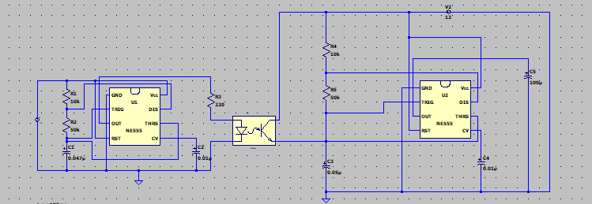

Рис. 2.1 Принципова схема в LTspice

Результати представлені в таблиці 2.1.

Таблиця 2.1. Таблиця струмів і напруг на кожному елементі

|  |  |  |  |
| --- | --- | --- | --- |
| **Елемент** | **Номінальне значення** | **I, мA** | **U, В** |
| V1 | 12 В | 5 | 11.99 |
| V2 | 12 В | 5 | 12 |
| R1 | 10 кОм | 1.19 | 11.99 |
| R2 | 50 кОм | 0.132 | 6.6 |
| R3 | 220 Ом | 46.8 | 10.3 |
| R4 | 10 кОм | 1.19 | 11.99 |
| R5 | 50 кОм | 0.125 | 6.29 |
| C1 | 0.047 мкФ | 0.13 | 7.92 |
| C2 | 0.01 мкФ | 4*10-14 | 8 |
| C3 | 0.05 мкФ | 40.48 | 11.96 |
| C4 | 0.01 мкФ | 2.5*10-13 | 8 |
| C5 | 100 мкФ | 2.12*10-12 | 11.99 |

Посилання на принципову схему детектора в симуляторі LTspice та Altium Designer, яка розміщена в середовищі github:

<https://github.com/juliakotelenets/course-work/tree/main/schematic>

РОЗДІЛ 3

Вибір електронних компонентів

3.1. Обрані елементи

Таблиця 3.1. Елементи для випромінювача

|  |  |  |  |
| --- | --- | --- | --- |
| *Поз.*  *Познач.* | *Найменування* | *Кількість* | *Ціна* |
|  | Конденсатори |  |  |
| С1 | C0603C473M5RAC7867 | 1 | 3.57 |
| С2 | C1206C103K5RAC7025 | 1 | 5.76 |
|  | Мікросхеми |  |  |
| U1 | NE555D | 1 | 12.89 |
|  | Резистори |  |  |
| R1 | RMCF0805JT10K0 | 1 | 2.74 |
| R2 | PVG5A503C03R00 | 1 | 79.54 |
| R3 | MCU08050C2200FP500 | 1 | 10.42 |
|  | Діоди |  |  |
| D1 | VSMY2853G | 1 | 23.86 |
|  |  |  | 138.78 |

Таблиця 3.2. Елементи для приймача

|  |  |  |  |
| --- | --- | --- | --- |
| *Поз.*  *Познач.* | *Найменування* | *Кількість* | *Ціна* |
|  | Конденсатори |  |  |
| С3 | C0805C563K5RACTU | 1 | 5.21 |
| С4 | C1206C103K5RAC7025 | 1 | 5.76 |
| C5 | EMK325ABJ107MM-T | 1 | 54.04 |
|  | Мікросхеми |  |  |
| U2 | NE555D | 1 | 12.89 |
|  | Транзистори |  |  |
| Q1 | VEMT2523X01 | 1 | 20.85 |
|  | Резистори |  |  |
| R4 | RMCF0805JT10K0 | 1 | 2.74 |
| R5 | PVG5A503C03R00 | 1 | 79.54 |
|  | Динамік |  |  |
| SPK1 | MB 14 - 12 V | 1 | 47.45 |
|  |  |  | 228.48 |

3.2. Характеристика обраних елементів

C0603C473M5RAC7867

Digi-Key Part Number: 399-14294-2-ND

Тип конденсатора: керамічний

Ємність: 0.047 мкФ

Напруга – Номінальний: 50 В

Допуск: +/-20%

Температурний коефіцієнт: X7R

Тип установки: поверхневий монтаж

Робоча температура: від -55˚С 125 ˚С

Область застосування: загального призначення

Упаковка/блок: 0603 (1608 метрична система)

Розмір: 0.063 «L * 0.031» W (1.60 мм * 0.80 мм)

Товщина (макс.): 0.034 (0.87 мм)

C1206C103K5RAC7025

Digi-Key Part Number: 399-17657-2-ND

Тип конденсатора: керамічний

Ємність: 0.01 мкФ

Робоча напруга: 50 В

Температурний коефіцієнт: X7R

Похибка: +/-10%

Корпус: 1206 (3216 метрична система)

Монтаж: SMD

Робоча температура: від -55˚С 125 ˚С

Розмір: 0.126 «L*0.063» W(3.20 мм*1.60 мм)

EMK325ABJ107MM-T

Digi-Key Part Number: 587-3152-2-ND

Тип конденсатора: керамічний

Ємність: 100 мкФ

Робоча напруга: 16 В

Температурний коефіцієнт: X5R

Похибка: +/-20%

Робоча температура: від -55˚С 85 ˚С

Корпус: 1210 (3225 метрична система)

Розмір: 0.126 «L*0.098»W (3.20 мм*2.50 мм)

C0805C563K5RACTU

Digi-Key Part Number: 399-8107-2-ND

Ємність: 0.056 мкФ

Робоча напруга: 50 В

Похибка: +/-10%

Робоча температура: від -55˚С 125 ˚С

Корпус: 0805 (2012 метрична система)

Розмір: 0.079 «L*0.049» W(2.00 мм*1.25 мм)

RMCF0805JT10K0

Digi-Key Part Number: RMCF0805JT10K0TR-ND

Тип резистора: thick film, прицезійний

Монтаж: SMD

Корпус: 0805 (2012 метрична система)

Опір: 10 кОм

Потужність: 0.125 Вт

Похибка: +/-5%

Робоча температура: від -55˚С 125 ˚С

Розмір: 0.079 «L*0.049» W(2.00 мм*1.25 мм)

PVG5A503C03R00

Digi-Key Part Number: 490-2673-2-ND

Опір: 50 кОм

Похибка: +/-10%

Потужність: 0.25 Вт

Тип регулювання: верхнє регулювання

Розмір: прямокутний-0.189 «*0.138»Face*0.201»Н(4.80mm*3.50mm*5.10mm)

MCU08050C2200FP500

Digi-Key Part Number: 749-1727-2-ND

Опір: 220 Ом

Похибка: +/-1%

Потужність: 0.2 Вт

Робоча температура: від -55˚С 125 ˚С

Корпус: 0805 (2012 метрична система)

Розмір: 0.079 «Д*0.049» Ш(2.00 мм*1.25 мм)

VEMT2523X01

Digi-Key Part Number: VEMT2523X01TR-ND

Тип фотоелемента: фототранзистор

Довжина хвилі: 850 нм

Кут огляду: 70˚

Робоча температура: -40˚С 100˚С

Напруга колектор-емітер: 20 В

Струм – колектор: 50 мА

Потужність: 100 мВт

VSMY2853G

Digi-Key Part Number: VSMY2853GTR-ND

Тип: інфрачервоний (ІЧ)

Робоча температура: -40˚С 85˚С

Напруга: 1.65 В

Довжина хвилі: 850 нм

Кут огляду: 56˚

MB 14 - 12 V

Digi-Key Part Number: 2056-МВ14-12V-ND

Діапазон напруги: 9 16 В

Частота: 4 кГц

Струм – постачання: 7 мА

Робоча температура: -40˚С 85˚С

Номінальна напруга: 12 В

Рівень звукового тиску: 80 дБ при 12 В

Розмір: діаметр 13.8 мм

Висота: 7.5 мм

NE555D

Частота: 100 кГц

Напруга – живлення: 4.5 16 В

Робоча температура: 0˚С 70˚С

Тип кріплення: поверхневе кріплення

Струм: 10 мА

3.3. Кроки для створення бібліотеки

* Cтворити файл бібліотеки
* Manufacture Part Search – знаходимо обраний нами компонент та шукаємо його за номером в digikey
* Налаштовуємо сітку (Grid)
* Встановлюємо піни (Place Pin) та з’єднуємо все лініями (Place Line), якщо потрібно намалювати мікросхему, в нашому випадку 555 таймер, використовуємо команду Place Rectangle. Також є такий корисний інструмент, як Place Polygon, який допоможе намалювати трикутник та інші
* Після того, як елемент вже намальовано, залишилося написати позначення (designator) на схемі, наприклад, R1, C1 і т.д. та додати коментар (comment) з номінальним значенням компонента

Щоб не малювати кожен елемент можна завантажити вже готові схемні зображення з бібліотеки Altium Designer. Кроки для завантаження готових елементів:

* Manufacture Part Number знаходимо необхідний нам елемент натискаємо правою кнопкою миші на елемент Download
* Якщо немає потрібного елемента в бібліотеці Altium Designer, то завантажуємо його з інших ресурсів

Також було створено не тільки схемну бібліотеку, а і PCB, яка включає в себе footprint та 3D модель компонентів. Тут також можна, як намалювати самому, так і завантажити вже готові елементи з бібліотеки компонентів. В наступному розділі, буде пояснення, як і де можна створити 3D модель самому, якщо є така потреба.

Посилання на бібліотеки компонентів та ВОМ файл, згенерований в Altium Designer:

<https://github.com/juliakotelenets/course-work/tree/main/components>

РОЗДІЛ 4

Створення 3D моделі компоненту

Для створення 3D моделі компоненту, я буду використовувати середовище Fusion 360. Для створення 3D моделі, я обрала компонент: R1 – резистор з номером RMCF0805JT10K0. Перед початком роботи, потрібно знайти даташит на даний елемент та перейти до розділу Mechanical Specifications, в якому позначено всі потрібні розміри. Кроки для створення 3D моделі:

* Create Sketch
* Origin XY
* Create Rectangle Center Rectangle обираємо за початкову точку (0,0) записуємо відповідні значення ширини та довжини резистора, які вказані в даташиті тиснемо Enter масштабуємо
* Далі позначаємо контакти: Create Rectangle 3-Point Rectangle натиснути на один кут правої сторони та на другий ввести потрібну довжину Enter повторити всі ці кроки для іншої сторони резистора Finish Sketch
* Задаємо об’єму: Home обираємо контакти Extrude змінюємо значення Distance на вказане в даташиті
* Sketches зробити Sketch1 видимим
* Задаємо об’єму: обрати середню частину резистора Extrude змінюємо значення Distance на вказане в даташиті змінити значення на New Body в графі Operation
* Додаємо окрасу: Bodies правою кнопкою миші натиснути на одне з тіл та відкрити налаштування Appearance знайти Paint Glossy для середньої частини резистора використовуємо чорний колір (натискаємо на нього та перетягуємо на тіло, яке хочемо окрасити) для бокових частин використовуємо сірий колі Close
* Display Setting Visual Style Shaded with Hidden Edges
* Select Selection Filters Body Edges
* Заокруглення країв резистора: виділяємо краї резистора, окрім тих, що знаходяться всередині Fillet змінюємо значення країв на довільне (0.02 мм)

Це всі кроки, які я виконала, щоб створити 3D модель резистора.

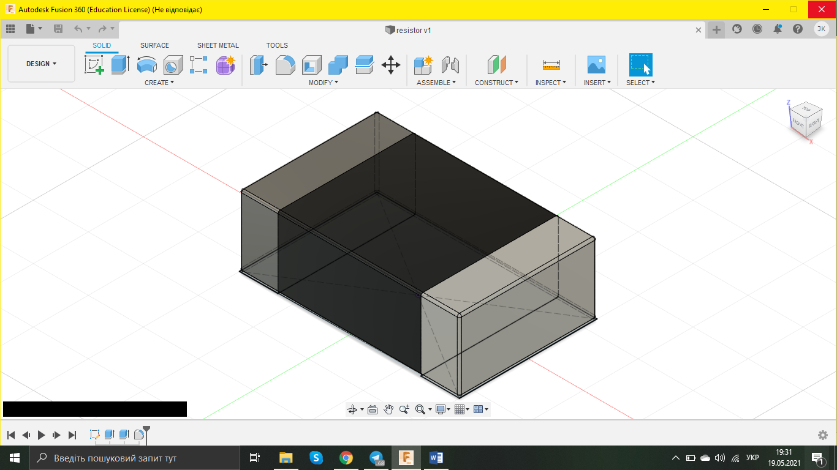

Рис. 4.1. Тривимірне зображення створеної моделі резистора

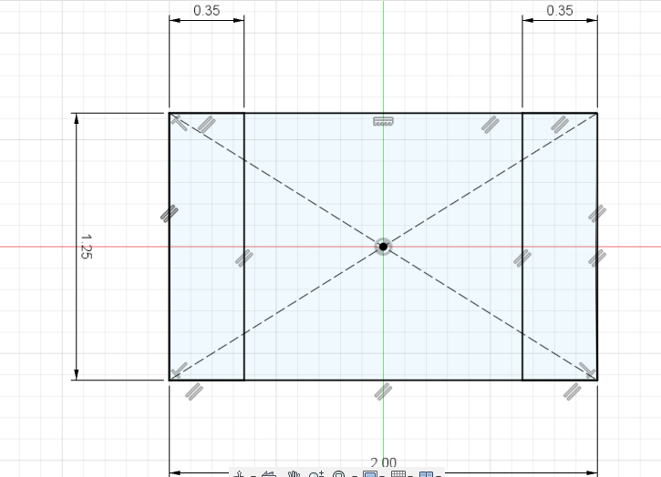

Рис. 4.2. Двовимірні проекції моделі (із зазначенням розмірів)

Посилання на файл 3D моделі, що розміщений в середовищі github:

<https://github.com/juliakotelenets/course-work/tree/main/components>

РОЗДІЛ 5

Створення конструкторської документації на друкований вузол

Раніше було створено дві бібліотеки: з розширення Sch – в якій міститься схемне зображення, вона пов’язана з другою бібліотекою, а саме Pcb – в якій розміщена 3D модель елемента та його footprint.

* Спочатку потрібно додати до проекту Pcb документ, в якому відповідно ми і будемо розміщувати 3D моделі елементів, та зберігаємо його
* Відкриваємо схему пристрою та натискаємо Design Update PCB Document, після чого відкриється файл створений в попередньому пункті в якому з’являться наші елементи
* Design Layer Stack Manager й у графі Dielectric 1 змінюємо значення Thickness на 1.6 мм, як зображено на рисунку 5.1. Після внесених змін закриваємо цей файл.

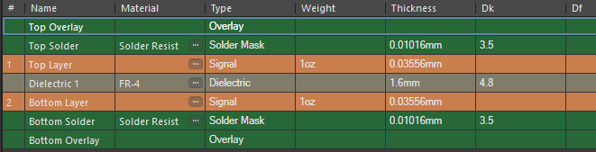

Рис.5.1. Налаштування параметрів плати

* Опинившись знову в Pcb файлі відкриваємо Design Rules Electrical Clearance Clearance. Параметр Clearance Minimum змінюємо на 0.3 мм
* Не виходячи з вкладки Rules обираємо Routing Width Width та змінюємо параметр Width Min – 0.3 мм, Width Max – 1 мм, Preferred Width – 0.3 мм.
* Продовжуємо роботу у вкладці Rules переходимо у Routing Via Style Routing Vias. Параметри Via Diameter змінюємо на 0.6 мм, а Via Hole Size на 0.3 мм. Натискаємо ОК
* Переносимо всі наші елементи на плату у потрібному нам порядку
* Далі займемося трасуванням, обираємо Route Auto Route All. Ця функція займається автотрасування, якщо немає помилок, то натискаємо Route All
* Функцією Place String додаємо надписи на плату, за бажанням
* Після всіх попередніх кроків також можна зменшити розмір плати, тиснемо на клавіатурі клавішу 1 Design Edit Board Shape та підлаштовуємо розмір

Результати попередніх кроків наведені на рис.5.2 та рис.5.3.

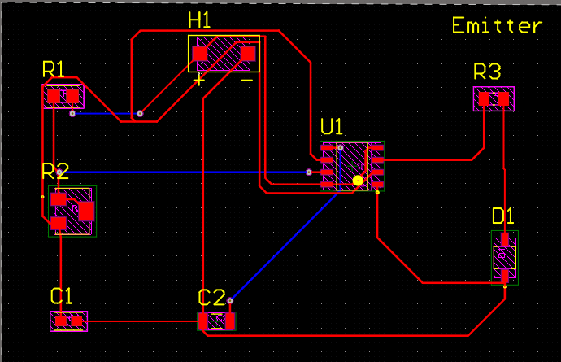

Рис.5.2. Плата випромінювача

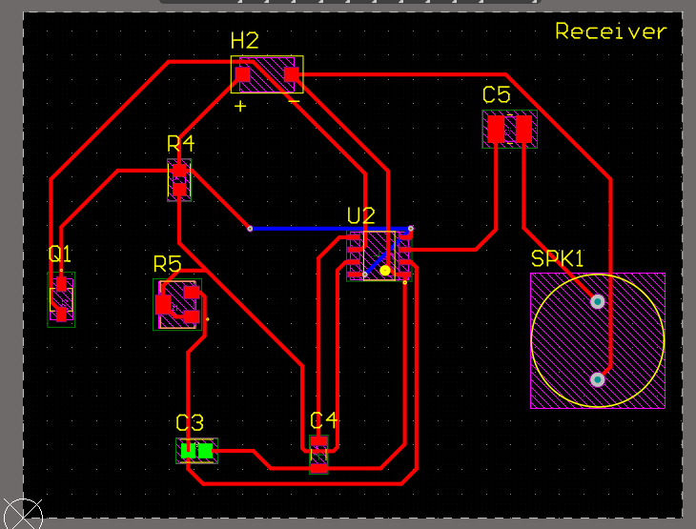

Рис.5.3. Плата приймача

Щоб перейти до 3D моделі плати тиснемо клавішу 3 на клавіатурі або View 3D Layout Mode. На рис.5.4 та 5.5 бачимо результат.

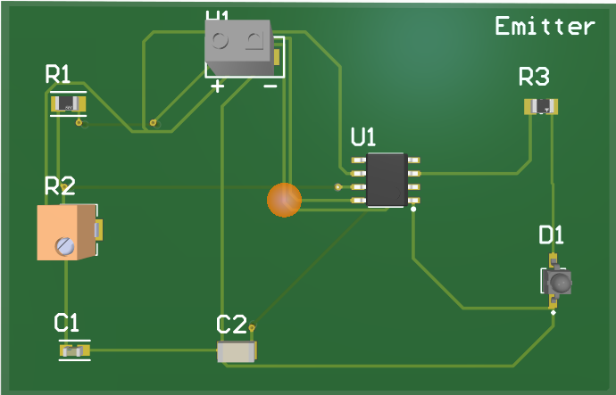

(а)

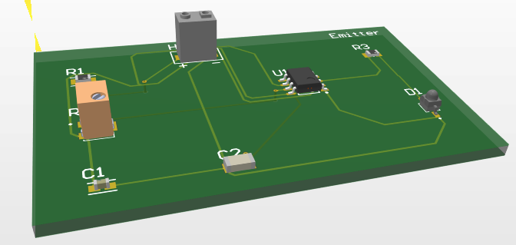

(б)

Рис.5.4. 3D модель плати випромінювача (а) – зверху, (б) – збоку

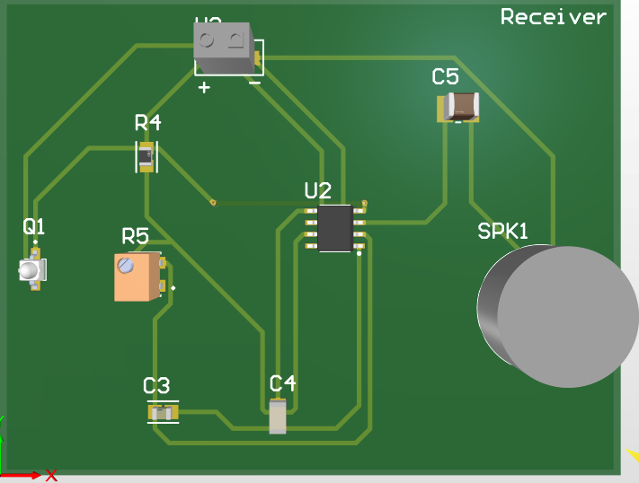

(а)

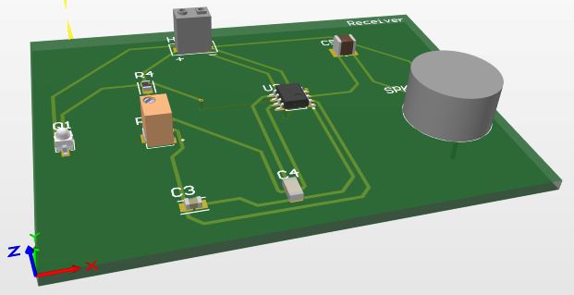

(б)

Рис.5.5. 3D модель плати приймача (а) – вид зверху, (б) – вид збоку

Наступним кроком покажемо шари друкованої плати за допомогою функції Design Layer Stack Manager Tools Layer Stack Visualizer. Результат зображений на рис.5.6.

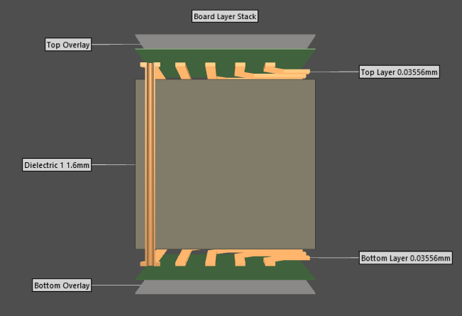

(а)

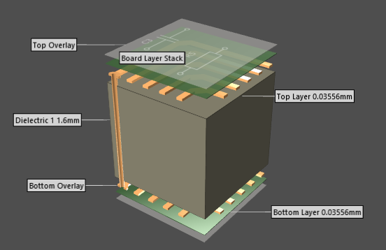

(б)

Рис.5.6. Шари друкованої плати реальних розмір з відстанню між шарами (а) – 2D, (б) – 3D

Посилання на github, де розміщені gerber файли:

<https://github.com/juliakotelenets/course-work/tree/main/Gerbers>

ВИСНОВОК

Протягом виконання курсової роботи було розроблено друковану плату детектора руху на 555 таймері.

В першому розділі була наведена принципова схема приладу та описаний принцип її роботи. Також більш детально було розглянуто принцип роботи мікросхеми 555 таймера.

В другому розділі в симуляції LTspice було побудовано принципову схему та виміряно струми та напруги на елементах.

В третьому розділі було обрано елементну базу. Також було створено бібліотеки компонентів в середовищі Altium Designer та описано кроки для її створення. В даному розділі було згенеровано файл BOM та розміщений в середовищі github.

В четвертому розділі в програмі Fusion 360 було розроблено 3D модель одного з елементів, а саме резистора та описано кроки, які виконувалися в процесі створення елемента.

В п’ятому розділі було створено друковану плату пристрою, описано кроки пройдені для її створення, наведено шари друкованої плати та 3D модель друкованої плати. Також було створено gerber файли, згенеровані в Altium Designer і необхідні для виготовлення друкованої плати.

Всі результати описаної вище роботи знаходяться в середовищі github за посиланням:

<https://github.com/juliakotelenets/course-work>

СПИСОК ВИКОРИСТАНИХ ДЖЕРЕЛ

1. 555 Timers – Astable Operation: <http://surl.li/upwt>
2. 555 Timer IC – Working Principle, Block Diagram, Circuit Schematics: <http://surl.li/upwv>
3. 555-й таймер. Часть 1. Как устроен и как работает таймер NE555. Расчёт схем на основе NE555: <https://radiohlam.ru/ne555/>
4. NE555: Datasheet на русском: <http://surl.li/upxd>
5. Бібліотека 3Д компонентів: <https://www.snapeda.com/home/>
6. Пошук конкретних елементів: <https://www.digikey.com/>
7. Tutorial 1 for Altium Beginners: How to draw schematic and create schematic symbols: <http://surl.li/upxi>
8. Tutorial 2 for Altium Beginners: How to create footprints: <http://surl.li/upxk>
9. Tutorial 3 for Altium Beginners: PCB Layout: <http://surl.li/upxo>
10. How To Create 3D Models For Your PCB Board – It’s Simple: <http://surl.li/upxu>
11. Altium Designer – Create BOM & Library from Supplier’s Data: <http://surl.li/upxx>
12. Топологическая автотрассировка: <http://surl.li/upxz>